Министерство науки высшего образования Российской Федерации
ФЕДЕРАЛЬНОЕ ГОСУДАРСТВЕННОЕ АВТОНОМНОЕ ОБРАЗОВАТЕЛЬНОЕ УЧРЕЖДЕНИЕ ВЫСШЕГО ОБРАЗОВАНИЯ
«НАЦИОНАЛЬНЫЙ ИССЛЕДОВАТЕЛЬСКИЙ УНИВЕРСИТЕТ ИТМО»
Факультет «инфокоммуникационных технологий»
Направление подготовки «11.04.02 Инфокоммуникационные технологии и системы связи»
Реферат
На тему: «Протокол сетевой конфигурации NETCONF/YANG»

Выполнила:
Студентка гр. К41101c:
Дорошенко Анастасия Владиславовна

Проверил:
Шкребец Александр Евгеньевич

г. Санкт-Петербург
2021 г.
Оглавление
Введение 3
Предшествующие реализации 3
Улучшения в протоколе NETCONF/YANG по сравнению с SNMP 4
Язык моделирования YANG 6
Модели языка YANG 6
Компоненты моделей языка YANG 7
Протокол NETCONF 8
Запросы протокола NETCONF 10
Хранилища данных конфигурации протокола NETCONF 11
Литература 13

Введение
Протокол сетевой конфигурации, более известный как NETCONF, предоставляет доступ к собственным возможностям устройства в сети, определяет методы для управления его базой данных конфигурации, извлекает рабочие данные и вызывает определенные операции. YANG предоставляет средства для определения контента, передаваемого через NETCONF, как для данных, так и для операций. Вместе они помогают пользователям создавать приложения для управления сетью, отвечающие потребностям операторов сетей.
Протокол NETCONF/YANG предоставляет стандартизированный способ программного обновления и изменения конфигурации сетевого устройства. Таким образом, YANG – это язык моделирования, который описывает изменения конфигурации. В то время как NETCONF – это протокол, который применяет изменения к соответствующему хранилищу данных (т.е. сохраняется и т. Д.) на устройстве. Вместе они помогают пользователям создавать приложения для управления сетью, отвечающие потребностям операторов сетей.

Предшествующие реализации
Исторически сложилось так, что основным методом настройки сетевого устройства был интерфейс командной строки или, в некоторых случаях, SNMP. Однако эти методы вызвали ряд проблем, например:
Недостатки CLI
- ВХОД CLI (команды) отличается от поставщика к поставщику.
- ВЫВОД CLI от каждого поставщика отличается. Требуется отдельная логика синтаксического анализа для каждого поставщика.
- Структура и синтаксис интерфейса командной строки подвержены изменениям, что делает скрипты для CLI не универсальными.
Недостатки SNMP
- Ненадежный, поскольку он изначально использует UDP в качестве транспортного протокола.
- Небезопасный. Хотя протокол SNMPv3 пытается решить эту проблему, он все же имеет свои проблемы с безопасностью. В основном это сообщения обнаружения, используемые для согласования ключей аутентификации и шифрования, которые не аутентифицируются и не зашифровываются.
- Нет четкого разграничения между данными конфигурации и данными мониторинга. В результате на стороне клиента должна выполняться дополнительная логика для сортировки.
- Отсутствуют стандартные MIB для настройки сетей. Вот почему поставщики разработали различные проприетарные MIB, которые стали препятствием для управления платформами разных производителей.
- Не предоставляет реальной модели транзакционных операций, позволяющей выполнять простые откаты и т. Д.

Улучшения в протоколе NETCONF/YANG по сравнению с SNMP
Компании использовали SNMP в течение длительного времени, но он использовался больше для чтения состояний устройств, чем для настройки устройств. NETCONF и YANG не только устраняют недостатки SNMP, но и добавляют дополнительные функции в управлении сетью, например следующие:
- Транзакции конфигурации: конфигурации NETCONF работают на основе атомарных транзакций, состоящих из нескольких команд конфигурации, необходимых для перемещения сети из состояния A в состояние B. Порядок фрагментов конфигурации в транзакции не имеет значения, и успех транзакции зависит от успеха. всех фрагментов команд. Если какая-либо отдельная команда терпит неудачу, вся транзакция становится неудачной. Таким образом, нет промежуточного ошибочного состояния, будь то состояние A (если какая-либо одна команда транзакции не выполняется) или состояние B (если транзакция в целом успешна).
- Оркестрованная активация в масштабе всей сети: существует различие между распределением конфигурации на все сетевые устройства и ее активацией. Например, если оператор хочет настроить VPN в сети устройств одновременно, NETCONF обеспечивает гибкость для распространения конфигурации, проверки ее, блокировки всех конфигураций устройств, фиксации конфигурации и разблокировки. Этот набор действий приведет к включению VPN по всей сети одновременно, организованным и синхронизированным способом.
- Проверка и откат на сетевом уровне: каждый сервер NETCONF хранит «базу данных кандидатов» (параллельно с «База данных запущенных конфигураций»). Используя это хранилище данных кандидатов, NETCONF Manager может реализовать общесетевую транзакцию, отправив конфигурацию на кандидат каждого устройства, проверяет кандидата и, если все участники в порядке, говорит им, чтобы они зафиксировали изменения. Если результаты неудовлетворительны, Менеджер может попросить откатить все устройства.
- Сохранение и восстановление конфигураций: NETCONF Manager может при необходимости создавать резервную копию конфигурации сетевого устройства и восстанавливать ее, отправляя сохраненную конфигурацию на любое сетевое устройство.

YANG предоставляет собой язык для описания желаемой конфигурации (или состояния). NETCONF предоставляет протокол для доставки и выполнения необходимых операций для достижения желаемого состояния, описанного в модели YANG.
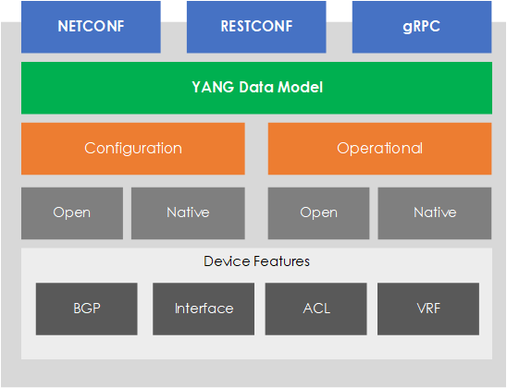
Рисунок 1 – Стек NETCONF/YANG

Язык моделирования YANG
YANG – Yet Another Next Generation)\ – это язык моделирования данных, обеспечивающий стандартизированный способ моделирования рабочих и конфигурационных данных сетевого устройства. YANG, будучи языком, не зависящим от протокола, может быть преобразован в любой формат кодирования, например XML или JSON .

Модели языка YANG
Модели классифицируются как открытые и собственные, с каждой из которых работают разные группы.
- Открытые модели – разработаны для независимости от базовой платформы и нормализации конфигурации сетевых устройств для каждого поставщика. Модели Open YANG разрабатываются поставщиками и организациями по стандартизации, такими как IETF, ITU, OpenConfig и т. Д.
- Собственные модели - разрабатываются поставщиками. Они связаны и предназначены для интеграции с функциями или конфигурацией, относящимися только к этой платформе.

Компоненты моделей языка YANG
Модель YANG состоит из различных компонентов. Давайте посмотрим на эти компоненты на одном из примеров (см. Рисунок 2).
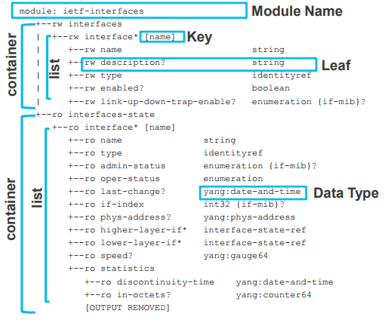
Рисунок 2 – Структура языка YANG (Источник: Cisco Live - DEVNET-1721)
Компоненты модели языка YANG на примере одной из моделей Cisco Live - DEVNET-1721.
- Контейнер – набор логически сгруппированной информации. Один контейнер для конфигурации, и один для состояния.
- Список – в контейнере может несколько списков. На примере это список интерфейсов.
- Ключ – на каждый элемент в списке можно ссылаться с помощью ключа.
- Лист – внутри нашего списка у нас есть лист. Содержит нашу информацию.
- Тип данных – каждый лист связан с типом данных.

Протокол NETCONF
NETCONF – NETwork CONFiguration – это протокол, определенный IETF как «для установки, управления и удаления конфигурации сетевых устройств». Операции NETCONF выполняются через уровень RPC с использованием кодирования на основе XML.
Некоторые из ключевых функций NETCONF – это возможность отката конфигураций, возможность поддержки любой модели данных и отделение конфигурации от рабочего состояния.
Протокол NETCONF можно разбить на 4 уровня. Такие как:
- Контент – модели данных NETCONF и операции протокола используют язык моделирования YANG (RFC 6020). Модель данных описывает структуру, семантику и синтаксис данных.
- Операции – набор операций базового протокола, инициируемых методами RPC с использованием XML-кодирования для выполнения операций на устройстве. Такие как <get-config> , <edit-config> и <get>
- Сообщения – для использования определен набор сообщений и уведомлений RPC, включая <rpc> , <rpc-reply> и <rpc-error> .
- Транспорт – транспортный уровень, используемый для обеспечения пути связи между клиентом / сервером (менеджер / агент). Используемый протокол не зависит от NETCONF, но обычно используется SSH.
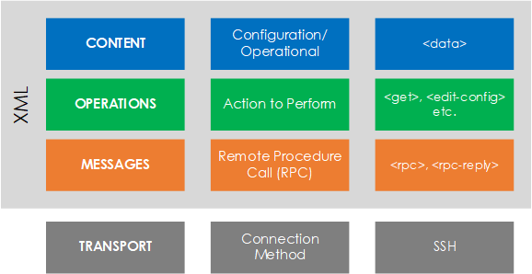
Рисунок 3 - Стек протокола NETCONF.
NETCONF основан на модели клиент/сервер, известной (согласно терминологии NETCONF) как менеджер и агент.
В коммуникационном потоке сеанса NETCONF есть 3 основные части. Эти части:
- Установление сеанса – каждая сторона отправляет <hello> вместе со своими <capabilities>. Объявляя, какие операции (возможности) он поддерживает.
- Запрос операции – затем клиент отправляет свой запрос (операцию) серверу через сообщение <rpc>. Затем ответ отправляется обратно клиенту в <rpc-reply>.
- Закрытие сеанса – сеанс затем закрывается клиентом через <close-session>.

Запросы протокола NETCONF
Действия выполняются над сетевым устройством (и его хранилищами данных) с помощью набора операций. Каждая из операций связана с возможностями устройств (клиента или сервера).
Операция | Описание
<get> | Позволяет получить текущую конфигурацию и информацию о состоянии
<get-config> | Позволяет получить все или часть указанного хранилища данных конфигурации
<edit-config> | Позволяет загрузить всю или часть конфигурации в указанное хранилище данных конфигурации
<copy-config> | Позволяет заменить все хранилище данных конфигурации другим хранилищем данных
<delete-config> | Удаляет хранилище данных конфигурации
<discard-changes> | Удаляет все изменения из < candidate/> и приводит его в соответствие с хранилищем данных конфигурации <running/>
<create-subscription> | Созает подписку на уведомления NETCONF
<commit> | Копирует хранилище данных кандидата в текущее хранилище данных
<cancel-commit> | Отменяет текущую подтвержденную фиксацию
<lock> | Блокирует всю систему хранения данных конфигурации, чтобы только один мой сеанс мог записывать информацию
<unlock> | Разблокирует всю систему хранения данных конфигурации, чтобы любой сеанс мог записывать информацию
<close-session> | Корректное завершение сеанса NETCONF
<kill-session> | Принудительное завершение сеанса NETCONF

Хранилища данных конфигурации протокола NETCONF
Существует 4 хранилища данных конфигурации NETCONF - «Running», «Startup», «Candidate» и «URL». Затем с этими хранилищами данных выполняются действия с помощью различных операций NETCONF:
- Running – хранилище данных конфигурации, содержащее конфигурацию, которая применяется и выполняется на сетевом устройстве.
- Startup – хранилище данных конфигурации, в котором хранится конфигурация, загруженная устройством при загрузке. ^{[7]}
- Candidate – хранилище данных конфигурации, которым можно управлять, не влияя на текущую конфигурацию устройства, и которое можно передать в текущее хранилище данных конфигурации. ^{[8]}
- URL-адрес – хранилище данных конфигурации, конфигурация которого находится в отдельном месте, доступ к которому осуществляется через URL-адрес.

Литература
  - An Introduction to NETCONF/YANG [Электронный ресурс]. – Режим доступа: https://www.fir3net.com/Networking/Protocols/an-introduction-to-netconf-yang.html. Дата обращения 30.05.2021
  - Управление услугами с помощью NETCONF/YANG и оркестратора Cisco NSO [Электронный ресурс]. – Режим доступа: https://www.cisco.com/c/dam/assets/global/RU/events/cisco-connect/presentation/kon3/17/17_55-18_55nso_netconf_yang_vpatenko_ru.pdf Дата обращения 30.05.2021
  - NETCONF [Электронный ресурс]. – Режим доступа: https://ru.wikipedia.org/wiki/NETCONF. Дата обращения 30.05.2021

